|  |  |
| --- | --- |
| ICS |  |
| CCS | 点击此处添加CCS号 |

|  |
| --- |
| 2113 |

朝阳市地方标准

DB 2113/T XXXX—XXXX

枣避雨栽培技术规程

点击此处添加标准名称的英文译名

（本草案完成时间：2024.1.2）

XXXX - XX - XX发布

XXXX - XX - XX实施

朝阳市市场监督管理局       发布

目次

前言 II

1 范围 1

2 规范性引用文件 1

3 环境条件 1

4 避雨棚 1

5 种植 3

6 整地 3

7 苗木选择 3

8 定植 3

9 树形选择 4

10 整形修剪 4

11 土肥水管理 4

12 花期管理 5

13 病虫害防控 5

14 果实采收 6

15 果实销售 6

16 档案管理 6

附录A（规范性） 主要病害防治方法 7

附录B（规范性） 主要虫害防治方法 8

1. 前言

本文件按照GB/T 1.1—2020《标准化工作导则 第1部分：标准化文件的结构和起草规则》的规定起草。

本文件由辽宁省旱地农林研究所提出。

本文件由朝阳市林业和草原局归口。

本文件起草单位：×××

本文件主要起草人：×××

本文件发布实施后，任何单位和个人如有问题和意见建议，均可以通过来电和来函等方式进行反馈，我们将及时答复并认真处理，根据实际情况依法进行评估及复审。

归口管理部门通讯地址：辽宁省朝阳市林业和草原局（辽宁省朝阳市双塔区新华路一段90号），联系电话：(0421)2659089

文件起草单位通讯地址：辽宁省旱地农林研究所（辽宁省朝阳市双塔区龙山街四段235号），联系电话：(0421)2924425

枣避雨栽培技术规程

* 1. 范围

本文件规定了枣树避雨栽培中环境条件、避雨棚、种植、整地、苗木选择、定植、树形选择、整形修剪、土肥水管理、花期管理、病虫害防控、果实采收、果实销售和档案管理等生产环节。

本文件适用于朝阳地区枣避雨栽培。

* 1. 规范性引用文件

下列文件中的内容通过文中的规范性引用而构成本文件必不可少的条款。其中，注日期的引用文件，仅该日期对应的版本适用于本文件；不注日期的引用文件，其最新版本（包括所有的修改单）适用于本文件。

GB 3095 环境空气质量标准

GB/T 3923.1 纺织品 织物拉伸性能 第1部分：断裂强力和断裂伸长率的测定(条样法)

GB 5084 农田灌溉水质标准

GB/T 8321.10 农药合理使用准则

GB 15618 土壤环境质量 农用地土壤污染风险管控标准

GB/T 22345-2008 鲜枣质量等级

NY/T 496肥料合理使用准则

NY/T 525有机肥料

* 1. 环境条件

选择采光好无遮荫物的地块，土层深厚，土壤肥沃，以沙壤土、壤土为宜，土壤含盐量小于0.3%；地下水位1.5 m以下。不宜选在风口处建园，注意防风、防火、防洪、防雹。土壤环境质量应符合GB 15618的规定，空气质量应符合GB 3095的规定，灌溉水质量应符合GB 5084的规定。

* 1. 避雨棚
     1. 避雨棚架

立柱选直径75 mm～110 mm、壁厚3.25 mm以上的镀锌钢管，高度应2.8 m~3.0 m。展臂和支臂选直径25 mm～40 mm、壁厚3.25 mm的镀锌钢管。尖形支撑架，立柱高3.0 m，下方是埋于地下的50 cm见方混凝土墩，展臂长1.8 m，与立柱夹角为60°，避雨宽度约为2.5 m～3.0 m。每行避雨棚首尾两个支撑架需要从顶端向避雨棚外侧斜向下拉线固定。支撑架还可选弧形支撑架或人字形支撑架，如图1所示。每两个支撑架间由拉线连接，拉线可选择直径为4 mm镀锌铁线，每排支撑架由5根拉线连接，分别设在顶端1根和左右两侧各2根。棚膜在顶端拉线和侧面中间拉线处无固定装置，只在两侧外沿的拉线上固定夹将棚膜连接锁定，形成避雨棚，在固定夹上斜向绑定压膜线防止风吹起避雨膜，如图2所示。固定夹与拉线又可以活动，使棚膜可以延拉线方向移动，方便晴天及时收起棚膜。

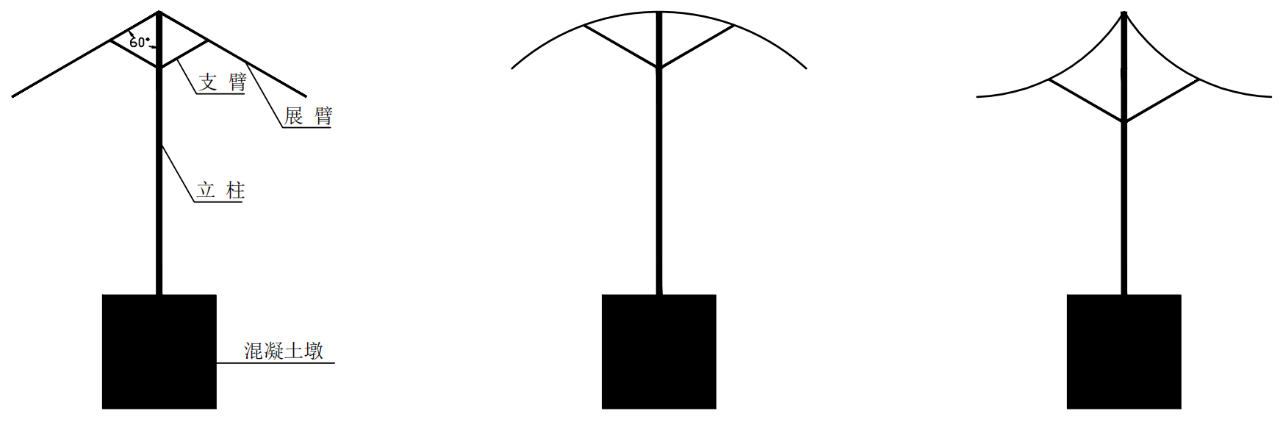

1. 三种不同的棚架结构单个支撑架（尖形支撑架、弧形支撑架、人字形支撑架）

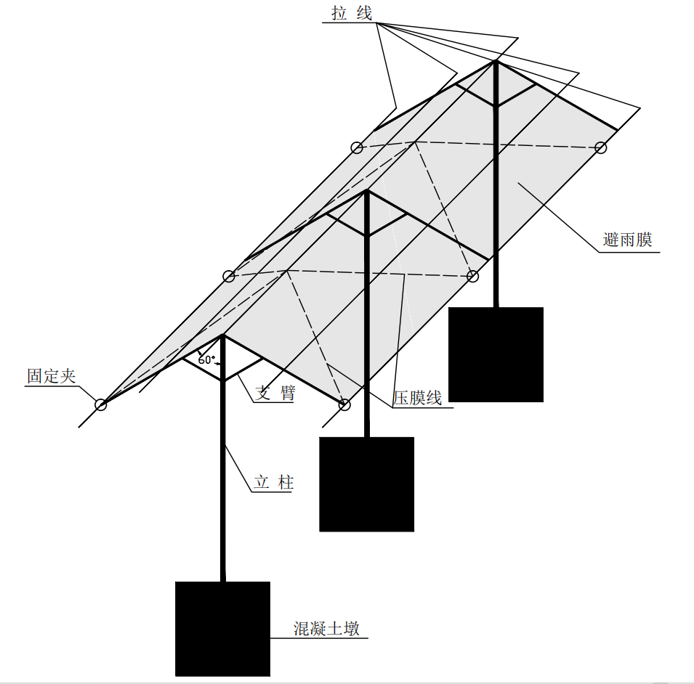

1. 覆膜后效果图（棚膜与一侧拉线的接连）
   * 1. 避雨膜

避雨膜须满足抗晒、不易老化且透光性好的要求，一般可选择PE、PO、PVC材料厚度在0.1 mm或以上，避雨膜的宽度由支撑架的特点和宽度决定。避雨膜覆盖之后需要在膜上用压膜线或尼龙绳压缚固定，避免避雨膜被风刮起。

* + 1. 防雹网

选择遮光率<10%，轻便且抗老化、抗紫外线的聚乙烯防雹网，以11 mm ×11 mm网孔为宜，网幅宽同避雨棚架上面宽。防雹网的质量应符合GB/T 3923.1的规定。

* + 1. 覆膜/网的时间

覆盖防雹网一般可在夏季雨季到来之前，覆避雨膜从果实白熟期开始至枣果采收完成结束。

* + 1. 撤膜/网的时间

采收结束及时撤去避雨膜或防雹网。

* 1. 种植
     1. 品种选择

选择适宜朝阳市地区生长的优良鲜食枣品种。可选品种包括但不限于金铃圆枣、平顶枣、金丝王枣、三兴枣等品种。

* + 1. 行向与密度

行向南北最佳，若是坡地延等高线设行。一般采用矮化密植，株行距1.5 m×3 m或2 m×2.5 m，密度为1950株～2250株/hm2。

* 1. 整地

定植沟深、宽60 cm～80 cm，30 cm深的表土与底土分开，沟底填入20 cm厚秸秆，每公顷表土混入有机肥混合，75 m3～150 m3腐熟猪牛羊鸡粪等农家肥，750 kg过磷酸钙，回填，灌水沉实，底土用于打埂或散于行间。

* 1. 苗木选择

选择以酸枣为砧木的嫁接苗，壮实成熟度高、地径宜在0.8 cm以上，嫁接口愈合良好，根系完整且数量多，主根无伤，主干无日烧、病虫害。留10%备用苗用于后期补苗。或选择具有营养钵、带土坨的大苗建园，减少缓苗时间，提早获得经济产量。

* 1. 定植
     1. 定植时间

4月初～5月初苗木萌发前均可定植。

* + 1. 定植

定植前根系浸水12 h～24 h，定植时用杀菌剂、生根粉蘸根和蘸泥浆包根。平地或起台定植，台高20 cm～30 cm。挖40 cm见方定植穴，定植时苗木嫁接口略高于地面。定干高度30 cm～40 cm，在苗干上套一细长塑料袋，塑料袋直径3 cm～5 cm，长度40 cm，苗木成活后发芽良好，选择阴天撤袋。浇透水，待地表见干后覆盖地膜。

* 1. 树形选择
     1. 主干形

具有中心干，高度在1.8 m～2.5 m之间为宜，其上留主枝7个～10个，各主枝向四周生长。

* + 1. 开心形

没有中心干，留4～6个健壮的枝条作为主枝，新梢长到70 cm时斜拉成45°固定成型，去除其余枝条。高度1.8 m～2.0 m。

* 1. 整形修剪
     1. 整形原则

通过疏枝、拉枝、回缩等方式，调整树形。以抹芽、摘心、疏枝等夏季修剪为主，结合冬季修剪，保持好通风透光状态。

* + 1. 清理根蘖

整个生长季不定期清理无用根蘖。

* + 1. 抹芽

抹除拥挤、并生、位置不宜的枣头。

* + 1. 摘心

花期对枣头和长30 cm以上的枣吊摘心。

* + 1. 拉枝

在生长季节，用铁丝或绳子将枝的角度和方向改变。

* + 1. 疏枝

休眠期疏枝,主要将树冠内的干枯枝、徒长枝、下垂枝及过密的交叉枝从基部剪掉。

* + 1. 回缩

在休眠期，对多年生衰老的延长枝、结果枝回缩至壮芽处。

* 1. 土肥水管理
     1. 土壤管理

春季地温提升后行间覆盖地膜，果实白熟期前去掉地膜，松土，覆盖反光膜，提高果实品质。

* + 1. 肥料管理
       1. 基肥

9月上中旬，离主干50 cm处开宽30 cm、深30 cm的环形沟，施充分腐熟的猪、牛、羊、鸡等粪肥75 m3/hm2，复合肥750 kg/hm2。

* + - 1. 追肥

滴灌追肥。萌芽期追高氮高磷型复合肥，果实发育期追平衡型复合肥，着色前追高钾型肥，每次150 kg～225 kg/hm2，辅以中微量元素复合肥1.5 kg/hm2。间隔10 d一次。叶面喷肥。花期喷施质量浓度为0.3%的含钼、硼、钙、硒等中微量元素复合肥2次～3次，间隔7 d～10 d，果实采后喷施1次～2次0.3%尿素溶液。

* + 1. 水分管理

采用滴灌，结合追肥，按照少量多次原则，土壤适宜含水量为田间最大持水量的60%～80%。肥料滴完后再滴10min钟冲洗滴灌管，采收后视土壤墒情确定灌溉措施。落叶后封冻前浇一次封冻水。

* 1. 花期管理
     1. 抹芽

抹除拥挤、并生、位置不宜的枣头。

* + 1. 摘心

花期对枣头和长30 cm以上的枣吊摘心。

* + 1. 环剥

环剥针对干径粗度达到10 cm以上的旺树，30%～50%的花开放时进行环剥，在距地面20 cm处的主干上环剥，此后每年在上一年环剥口以上5 cm处，直至第一主枝处，再重新于主干20 cm处循环开始，或者在主枝基部环剥。环剥宽度是主干处直径的1/10左右，但不超过0.5 cm，确保一个月内能够愈合。及时涂抹杀菌杀虫剂，保鲜膜包裹。

* + 1. 放蜂

可在花前2 d～3 d每hm2放10～15箱蜜蜂。注意放蜂期间禁用农药防止杀死蜜蜂。

* + 1. 喷施植物生长调节剂

30%～50%的花开放时喷20 mg/kg赤霉素+0.2%硼砂混合液2次～3次，间隔7 d。

* 1. 病虫害防控
     1. 防治原则

预防为主，综合防治。优先采用农业、物理和生物防治技术，最后采用化学药剂防治。

* + 1. 农业措施

采后及时清除或深埋枯枝、落叶、病虫果等。

* + 1. 物理措施

根据害虫生物学特性，主干包裹地膜或涂胶环，悬挂粘虫板，杀虫灯，地表覆盖地膜等。

* + 1. 生物措施

采取性诱捕器、食诱剂、信息素迷向等理化诱控措施。

* + 1. 化学防治

合理选择，轮换用药，注意使用浓度和间隔期，提倡使用生物源、植物源和矿物源农药，或高效低毒低残留的化学农药。采前半个月停止用药。具体见附录A和附录B。

* 1. 果实采收

脆熟期后至完全成熟期间，可分批采收。

* 1. 果实销售

按GB/T 22345-2008 鲜枣质量等级进行分级，销售。

* 1. 档案管理

应详细记录产地环境、种植品种、田间管理、病虫害防治和收获等各环节内容，建立生产档案，档案应保存2年以上。

2. （规范性）  
   主要病害防治方法

|  |  |  |
| --- | --- | --- |
| **防治对象** | **危害症状** | **防治方法** |
| 缩果病 | 果实感病后，果肉由绿色变赤黄色，果实脱水、收缩，果肉发苦，含糖量下降，果柄形成离层，果实提前脱落。果实成熟初期为发病高峰期。 | 加强对刺吸式口器害虫防治。7月下旬至8月上旬间隔10 d左右喷2次～3次农用链霉素200万单位5 000倍液，或80%代森锰锌可湿性粉剂800倍液。 |
| 褐斑病 | 一般在果实着色前发病最重，果面出现褐色斑点，逐渐扩展为椭圆形病斑，果肉呈软腐状。 | 发芽前喷5波美度石硫合剂。幼果期间隔10 d～15 d喷25%三唑酮可湿性粉剂2 000倍液或50%百菌清可湿性粉剂800倍液。轮换用药。 |
| 腐烂病 | 主要侵害衰弱树的枝条。病枝皮层开始变成红褐色，逐渐枯死。 | 先刮除病部，然后用80%乙蒜素乳油50倍液、50%福美双可湿性粉剂100倍～150倍液涂抹保护。 |
| 果锈病 | 果面有一层锈斑，木栓层代替了表皮，降低商品性。 | 合理修剪，通风透光。及时防治锈壁虱；7月上旬锈病盛发期间隔10 d～15 d喷25%粉锈宁1 500倍液、50%代森锌可湿性粉剂800倍液。 |
| 枣疯病 | 丛枝、病株花器退化为营养器官，结果枝变成细小密集的丛生枝。侧根丛生，这种根蘖上长出的枝细叶小，长到30 cm左右便停止，后枯死，病根皮层变褐腐烂，3～5年内就可整株死亡。 | 在发病初期，在病树根茎部钻孔，于春季枣树萌芽期，每株病树滴注浓度0.1%的四环素药液500 mL，或每亩喷施0.2%的氯化铁溶液2～3次，隔5～7 d喷1次，每次用药液75 kg～100 kg。 |
| 裂果 | 果面开裂，易受病原菌侵入，导致果实腐烂变质。 | 白熟期后喷速效钙肥，间隔7 d～10 d连喷3次。通过滴灌调节土壤湿度和空气湿度，避免大干大湿。 |

1. （规范性）  
   主要虫害防治方法

|  |  |  |
| --- | --- | --- |
| **防治对象** | **危害症状** | **防治方法** |
| 枣瘿蚊 | 幼虫吸食嫩叶表面汁液，受害叶片沿着叶缘向叶面反卷呈筒状，色泽紫红，质硬而脆，不久变黑，枯萎脱落。 | 展叶时喷25％灭幼脲1 000～1 500倍液或氯氰菊酯2 000倍液，间隔7 d～10 d喷2次～3次，交替使用。6月上旬树干下1 m范围内喷75%辛硫磷乳油600倍，轻耙，杀死入土化蛹的老熟幼虫。 |
| 红蜘蛛 | 叶片被害后出现淡黄色斑点，有一层丝网，叶片逐渐焦枯，导致落叶。 | 发芽前喷5波美度石硫合剂。孵化盛期用20%三唑锡悬浮剂1 500倍或者25%阿维螺螨脂2 000倍或者25%阿维乙螨唑喷雾。 |
| 绿盲蝽 | 发芽期危害，造成发芽不齐。幼果受害易产生褐色斑点，白熟期，成虫上树危害枣果，易发生缩果病。 | 萌芽前喷5波美度石硫合剂。若虫发生时喷10%吡虫啉1 500倍液与4.5%高效氯氰菊酯1 500倍液的混合液。 |
| 枣叶壁虱 | 危害叶、花和幼果。叶片受害后期基部沿叶脉部分呈灰白发亮，后扩展至全叶，叶片加厚变脆，并沿主脉向叶面卷曲合拢，后期叶缘焦枯，容易脱落。果实受害后出现褐色锈斑，甚至引起落果。 | 发芽前喷5波美度石硫合剂。孵化盛期用20%三唑锡悬浮剂1 500倍或者25%阿维螺螨脂2 000倍或者25%阿维乙螨唑喷雾。 |
| 桃小食心虫 | 幼虫一般由果实胴部、底部蛀入，果实表面留有蛀果孔，常伴有泪珠状果胶外溢，干涸后呈白色蜡质膜。幼虫老熟后脱果前形成脱果孔，将部分粪便排出果实，常粘附脱果孔周围。 | 越冬成虫出土时利用毒死蜱颗粒剂或50%辛硫磷乳油或配成溶液喷湿地面，耙松地表。幼虫期、幼虫脱果期，喷施毒死蜱、氰戊菊酯、阿维菌素、甲维盐等。也可喷白僵菌、绿僵菌药剂防控。 |